上三依湿性植物園 ２０１７・８・３０
- アサザ 浮葉性植物で、地下茎で生長するそうです。
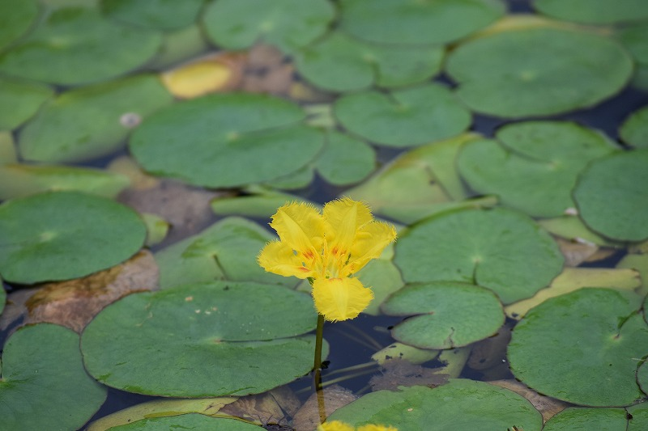
- オミナエシ 秋の定番です。群生していました。
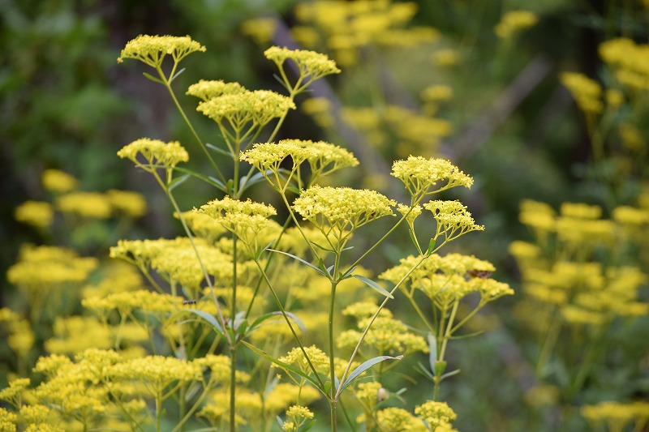

- キレンゲショウマ ユキノシタ科で宮尾登美子の小説「天涯の花」に登場するそうです。
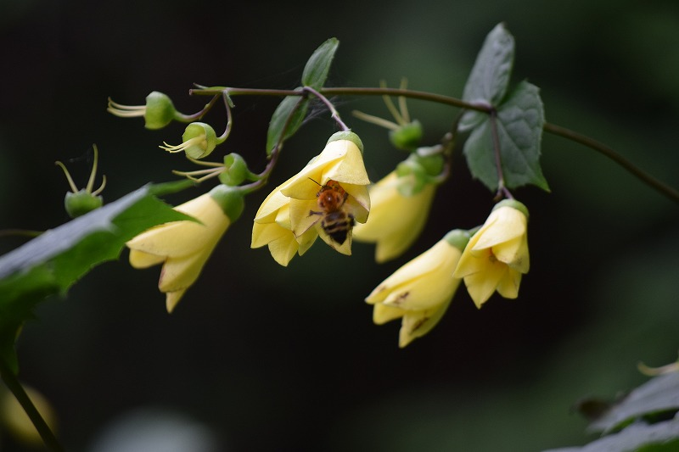

- クリンソウ（赤） 遅咲きか？三種類のクリンソウが咲いていました。
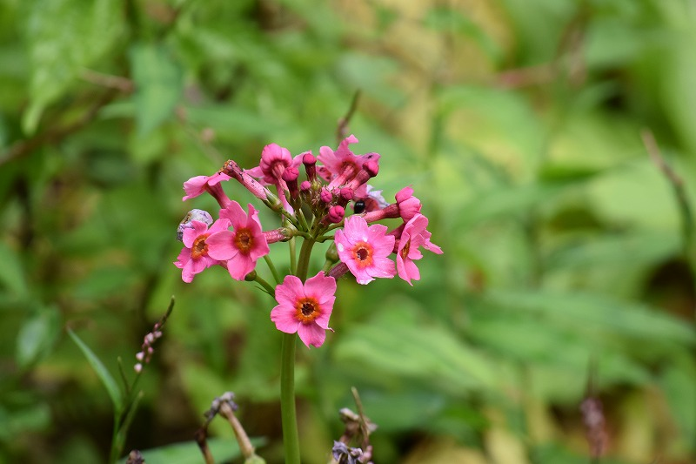
- クリンソウ（白）
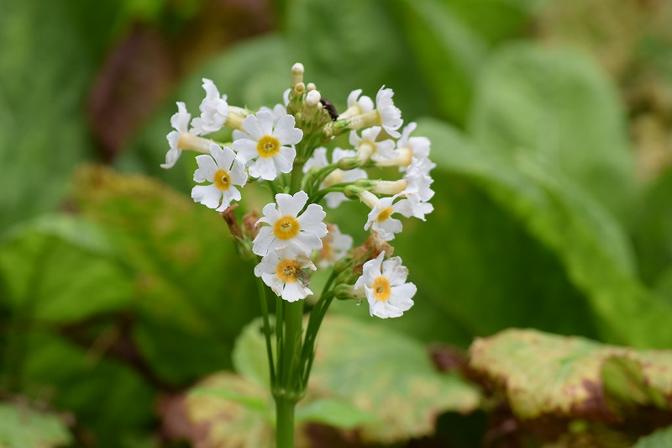
- クリンソウ（ピンク・白）
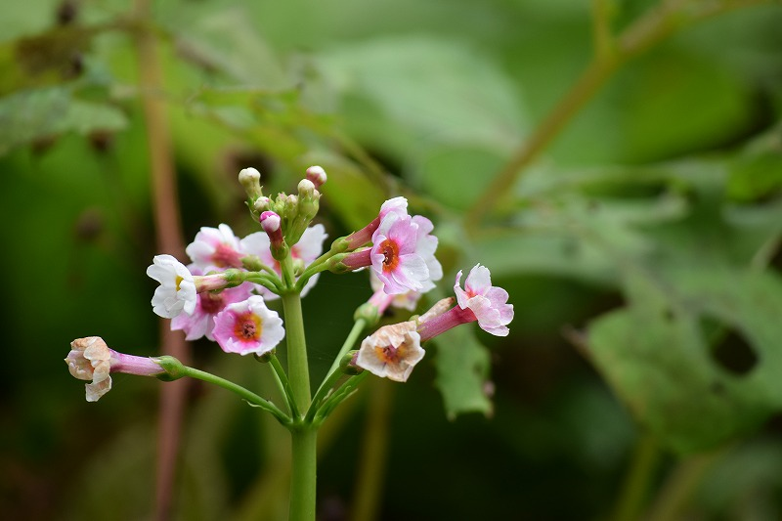

- コウホネ 水生植物で絶滅種です。
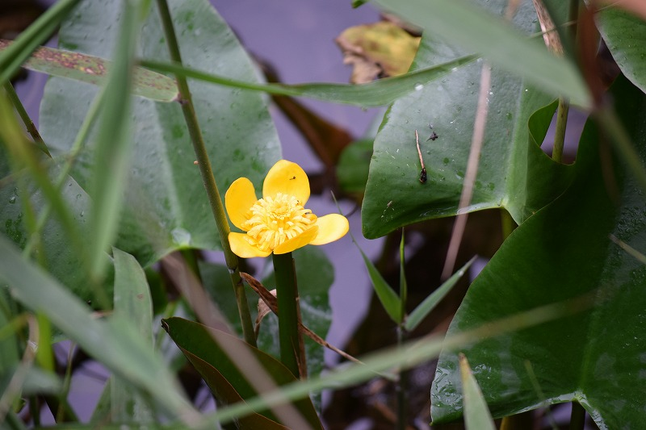

- サラシナショウマ 背丈が高く、キンポウゲ科です。蝶も来てました。
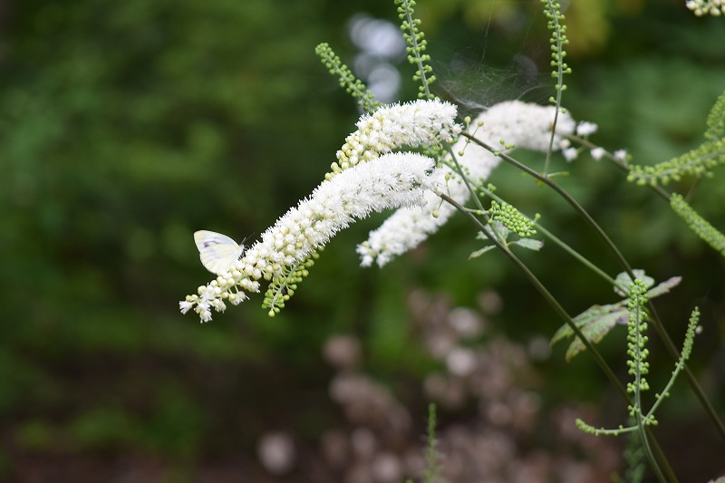

- サワギキョウ 湿地を好むようです。
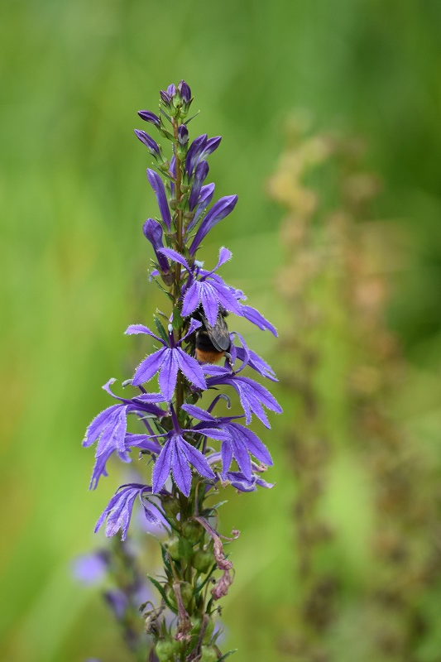

- ジャコウソウ 特に匂いはありませんでした。
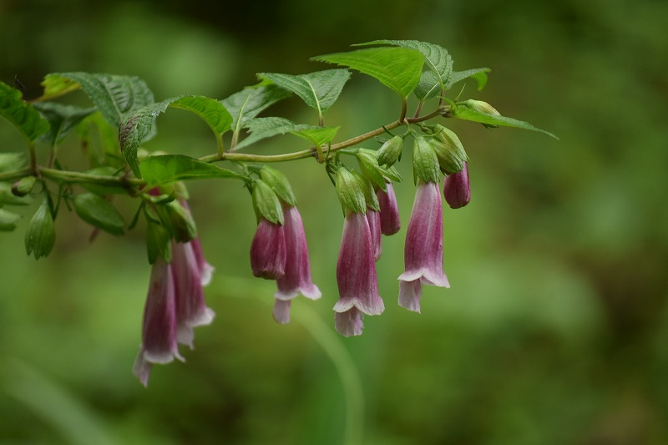

- スイレン ピンクと白と二種類が、
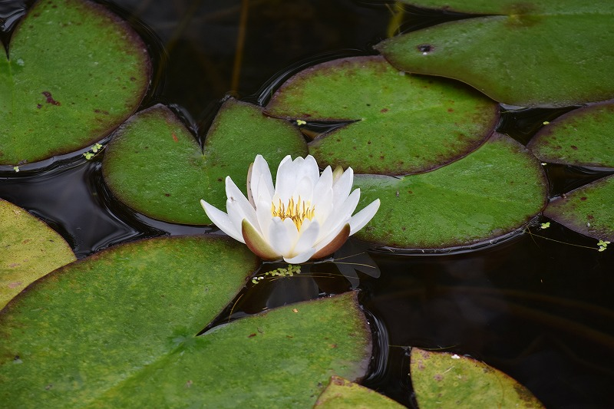

- スイレン （ピンク）
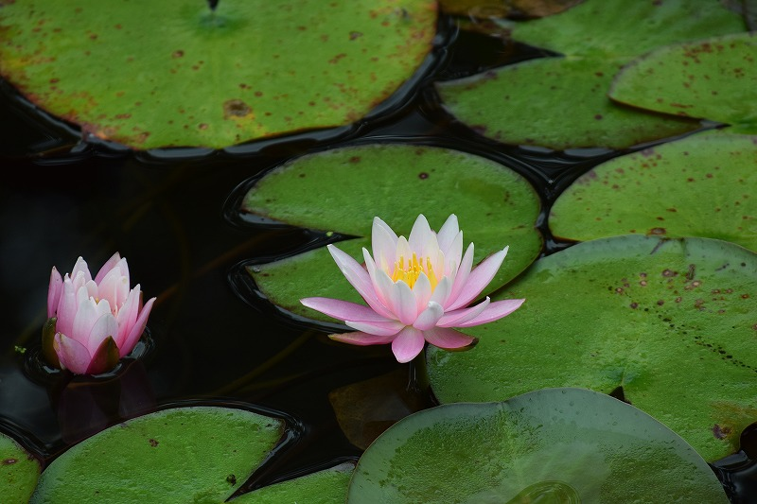

- タチフウロ
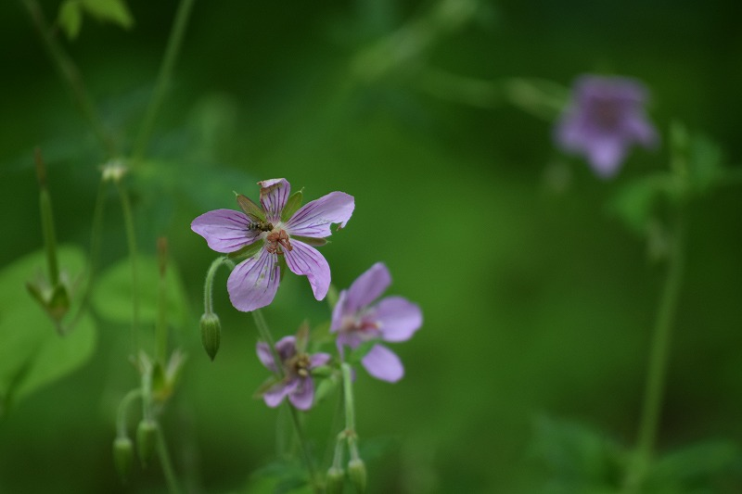

- タムラソウ 花はアザミと似ていますが、葉の形が違いました。
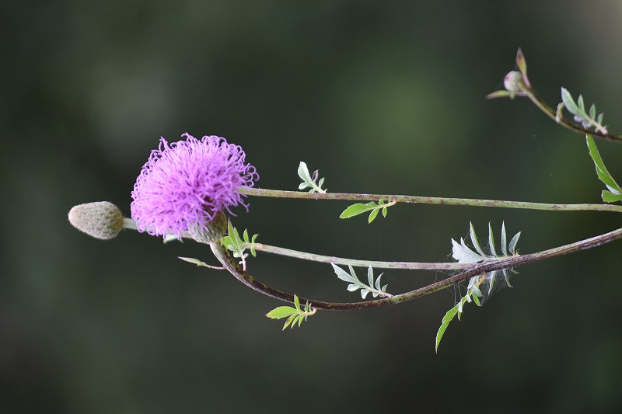
- ツリフネソウ よく見る種で、ハチが来ています。
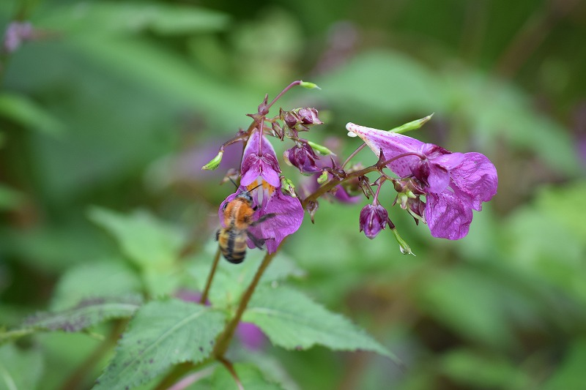
- ハナツリフネソウ ツリフネソウに白色が混じっています。
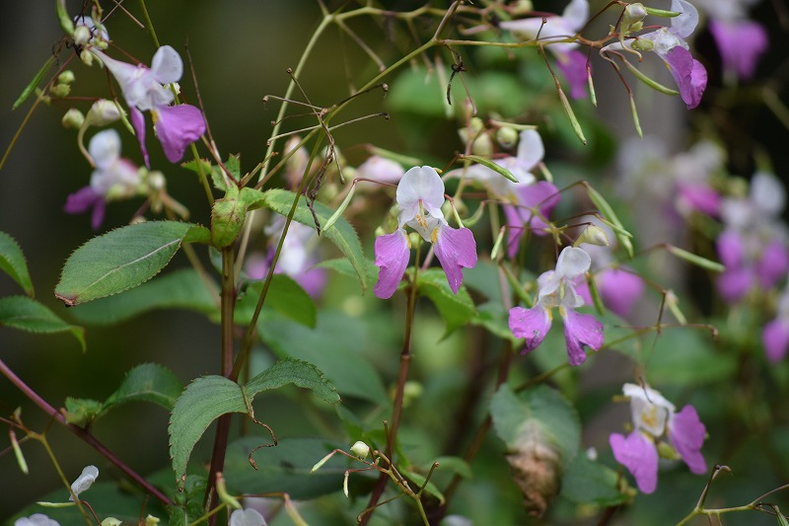

- ネバリノギク アメリカの種の様です。
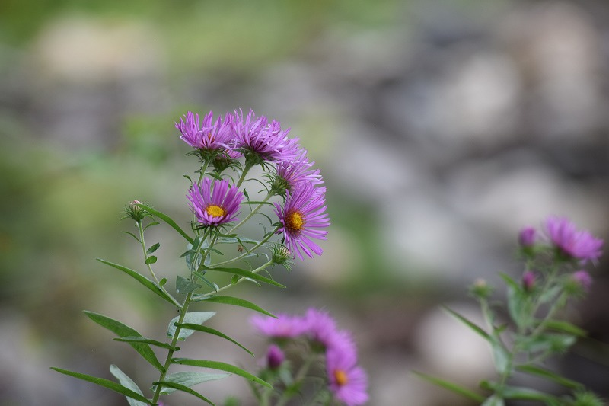

- ノカンゾウ いろいろ名前が付いていますが、葉の形では区別できません。
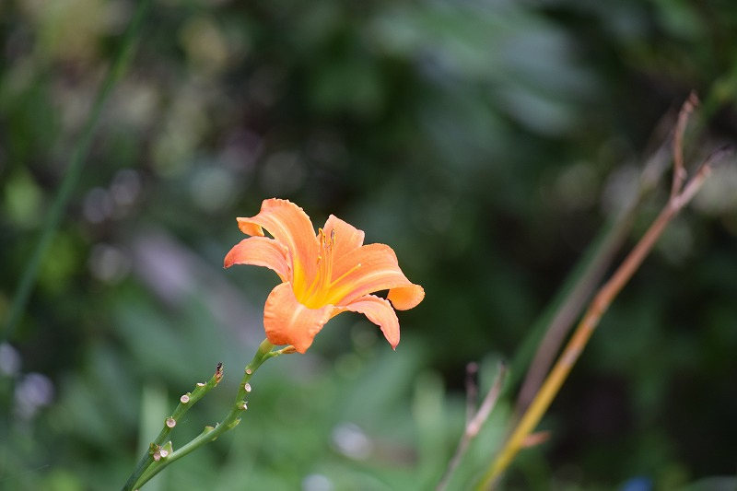

- ハンゾノツクバネウツギ
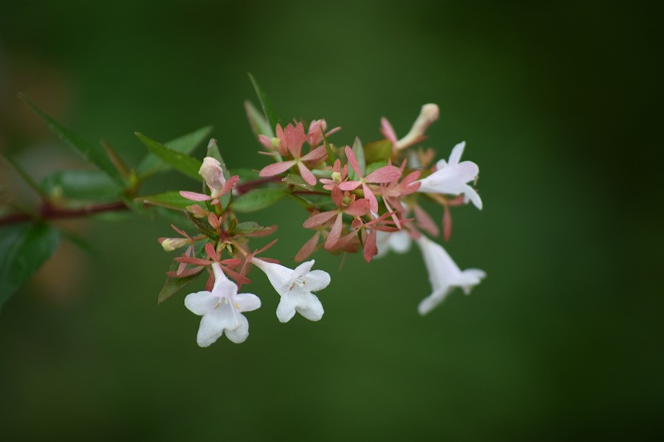
- フウロソウ 東南アジアの種です。
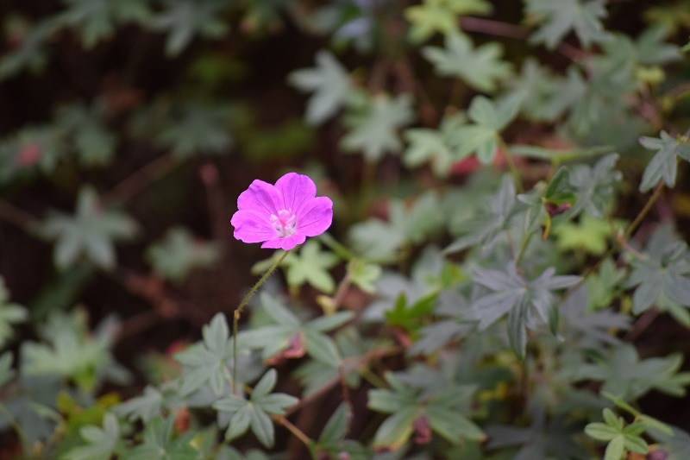

㉑ ミソハギ
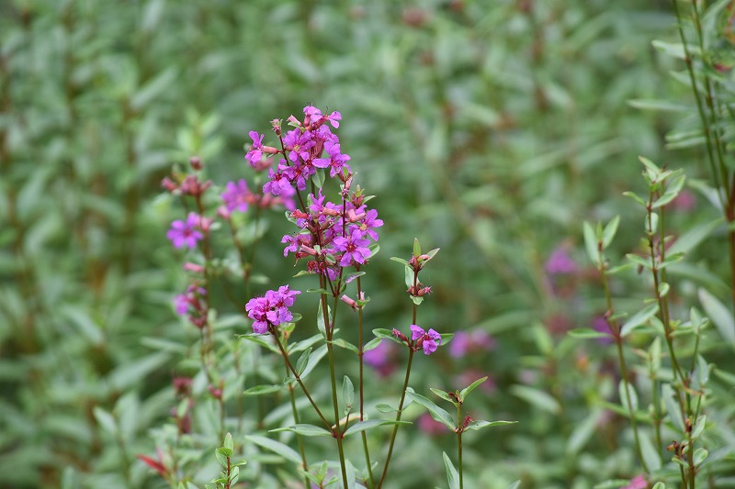

㉒ ヤマトリカブト 毒がありますよ。ハチは平気なのでしょうね。
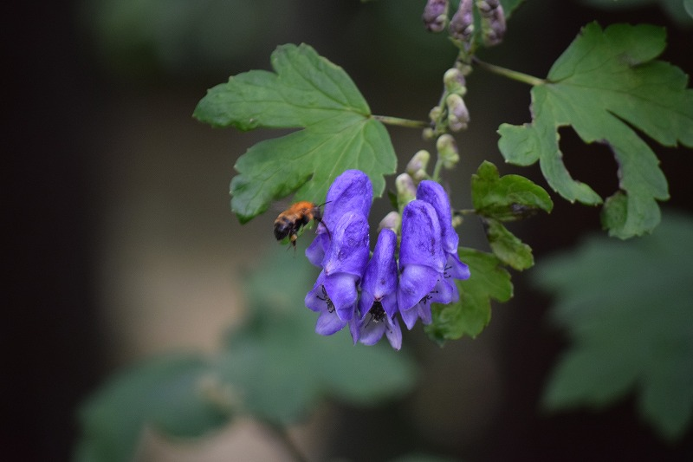

㉓ ヤマルリトラノオ
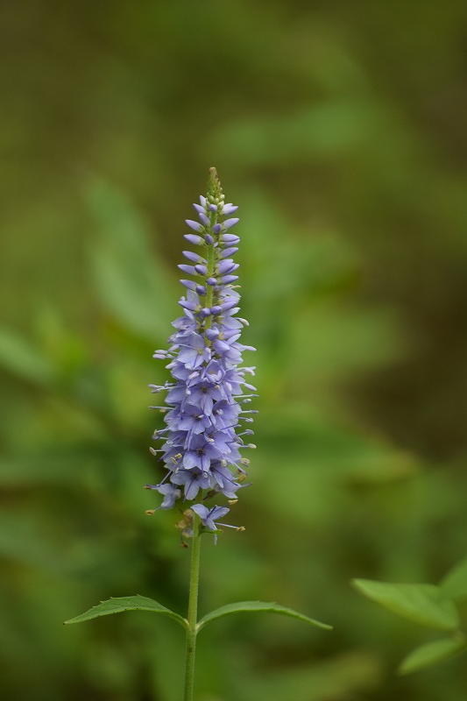
㉔ユウスゲ 夕方に花を開くそうです。
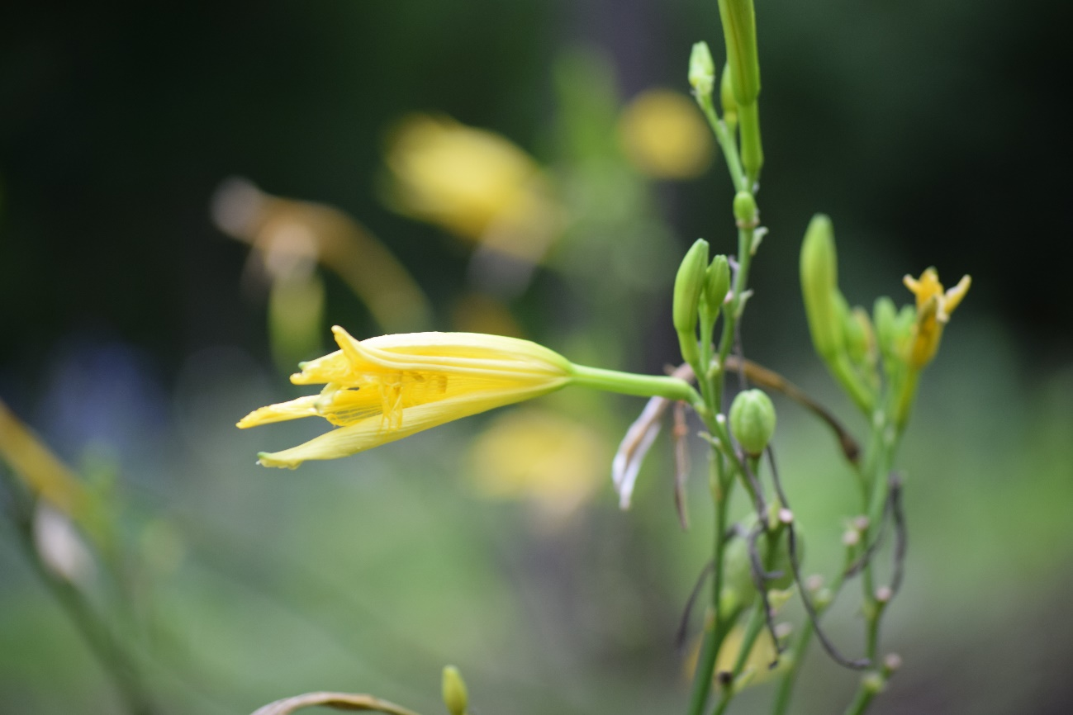

㉕ ユウゼンギク 帰化植物だそうです。
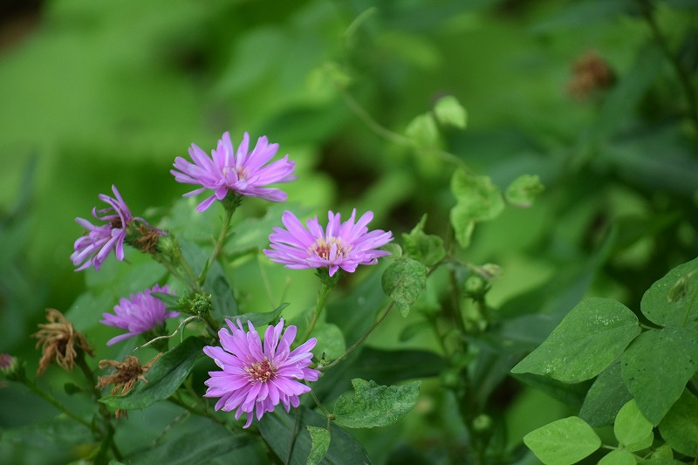

㉖ レンゲショウマ キンポウゲ科です。今日はショウマの名前で3種類ありました。
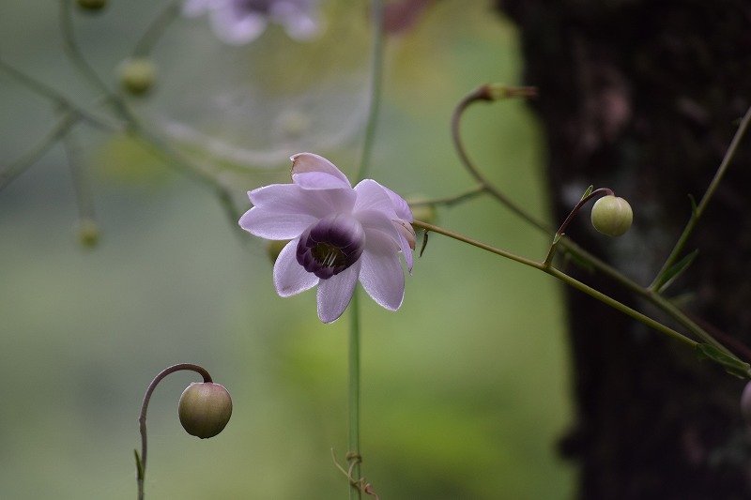

おしまい。(^^♪

